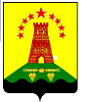
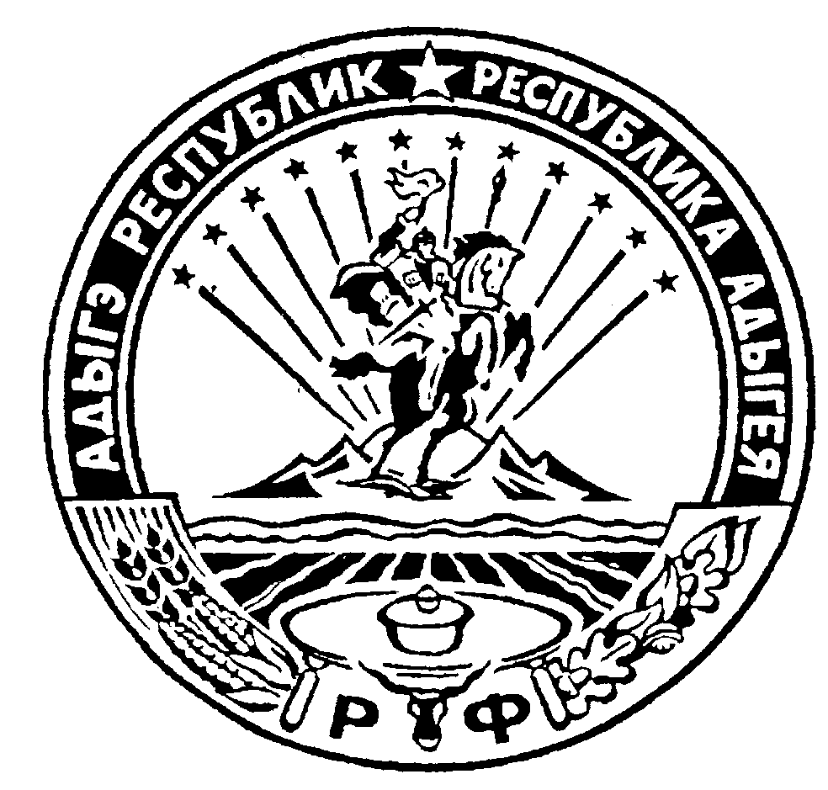
Российская Федерация
Республика Адыгея
Администрация муниципального образования
«Дукмасовское сельское поселение»

х. Дукмасов 20.12.2018
№ 20-р

Р А С П О Р Я Ж Е Н И Е
администрации муниципального образования
«Дукмасовское сельское поселение»

Об утверждении методики оценки эффективности
внутренних систем выявления и профилактики
коррупционных рисков

Руководствуясь Федеральными законами: № 131-ФЗ от 06.10.2003 г. «Об общих принципах организации местного самоуправления в Российской Федерации», № 273-ФЗ от 25.12.2008 г. «О противодействии коррупции», № 25-ФЗ от 02.03.2007 г. «О муниципальной службе в Российской Федерации» :

1. Утвердить Методику оценки эффективности внутренних систем выявления и профилактики коррупционных рисков в администрации муниципального образования «Дукмасовское сельское поселение» (Приложение 1);
2. Утвердить Перечень коррупционно-опасных функций администрации муниципального образования «Дукмасовское сельское поселение» (Приложение 2);

Глава муниципального образования
«Дукмасовское сельское поселение» В.П. Шикенин

Приложение 1
к распоряжению администрации
муниципального образования
«Дукмасовское сельское поселение»,
№ 20 от 20.12. 2018 г.
Методика
оценки эффективности внутренних систем выявления и профилактики коррупционных рисков в администрации муниципального образования «Дукмасовское сельское поселение»

1. Общие положения
1.1. Методика оценки эффективности внутренних систем выявления и профилактики коррупционных рисков в администрации муниципального образования «Дукмасовское сельское поселение» (далее по тексту - Методика) разработана на основании: Федеральных законов: № 131-ФЗ от 06.10.2003 г. «Об общих принципах организации местного самоуправления в Российской Федерации», № 273-ФЗ от 25.12.2008 г. «О противодействии коррупции», № 25-ФЗ от 02.03.2007 г. «О муниципальной службе в Российской Федерации».
1.2 Основной задачей применения Методики является оценка эффективности внутренних систем выявления и профилактики коррупционных рисков в администрации муниципального образования «Дукмасовское сельское поселение».

2. Основные понятия, используемые в Методике:
2.1. Антикоррупционный стандарт — система единых для определенной сферы правового регулирования правил поведения муниципального служащего, осуществления служебных операций, ограничений, запретов и т.п. процедур, которая делала бы невозможным или уменьшала вероятность совершения коррупционных правонарушений;
2.2. Антикоррупционная экспертиза нормативных правовых актов и их проектов (экспертиза на коррупциогенность) — деятельность органов местного самоуправления в целях выявления, описания коррупциогенных факторов и разработки рекомендаций по их устранению;
2.3. Коррупция — злоупотребление служебным положением, дача взятки, получение взятки, злоупотребление полномочиями, коммерческий подкуп либо иное незаконное использование физическим лицом своего должностного положения вопреки законным интересам общества и государства в целях получения выгоды в виде денег, ценностей, иного имущества или услуг имущественного характера, иных имущественных прав для себя или для третьих лиц либо незаконное предоставление такой выгоды указанному лицу другими физическими лицами.
2.4. Коррупционные риски (коррупционные факторы) — обстоятельства (явления, процессы) в системе органов исполнительной власти и муниципальных образований, их функционировании, действиях (бездействии) государственных гражданских и муниципальных служащих, которые создают ситуацию возможного совершения коррупционного правонарушения.
2.5. Коррупциогенные нормы — положения проектов документов, содержащие коррупционные факторы.
2.6. Коррупциогенные факторы — положения нормативных правовых актов (проектов нормативных правовых актов), устанавливающие для правоприменителя необоснованно широкие пределы усмотрения или возможность необоснованного применения исключений из общих правил, а также положения, содержащие неопределенные, трудновыполнимые и (или) обременительные требования к гражданам и организациям и тем самым создающие условия для проявления коррупции.
2.7. План (программа) противодействия коррупции — комплекс взаимосвязанных по времени, ресурсам и исполнителям целевых мероприятий правового, экономического, организационного и иного характера, направленных на противодействие коррупции.
2.8. Противодействие коррупции — деятельность федеральных органов государственной власти, органов государственной власти, органов местного самоуправления, институтов гражданского общества, организаций и физических лиц в пределах их полномочий по предупреждению коррупции, в том числе по выявлению и последующему устранению причин коррупции (профилактика коррупции), по выявлению, предупреждению, пресечению, раскрытию и расследованию коррупционных правонарушений (борьбе с коррупцией), а также минимизации и (или) ликвидации последствий коррупционных правонарушений.
2.9. Профилактика коррупции — система правовых, организационных, контрольных и иных мер, направленных на предупреждение коррупции в органах местного самоуправления по выявлению, изучению и устранению причин и условий, способствующих проявлениям коррупции.
2.10. Субъект коррупционных правонарушений — юридическое или физическое лицо, использующее свое должностное положение в личных или корпоративных интересах вопреки законным интересам общества и государства в целях получения имущественной выгоды.

3. Факторы, требующие оценки
3.1. К системе выявления и профилактики коррупционных рисков в администрации муниципального образования « Дукмасовское сельское поселение» относятся:
- Разработка и принятие правовых актов, направленных на противодействие коррупции в органе местного самоуправления;
- Разработка и принятие Плана противодействия коррупции;
- Работа комиссии по противодействию коррупции;
- Работа комиссии по соблюдению требований к служебному поведению и урегулированию конфликта интересов;
- Организация проверки достоверности и полноты предоставляемых муниципальными служащими сведений о расходах, доходах, имуществе и обязательствах имущественного характера, а также соблюдения ограничений для муниципальных служащих;
- Разработка должностных инструкций, правил поведения муниципальных служащих при выполнении ими своих служебных обязанностей;
- Разработка перечня коррупционно-опасных функций администрации муниципального образования «Дукмасовское сельское поселение»;
- Организация учебы и правовое антикоррупционное просвещение для лиц, замещающих должности муниципальной службы;
- Организация антикоррупционной экспертизы проектов нормативных правовых актов, нормативных правовых актов, в целях выявления в них положений, способствующих созданию условий для коррупции;
- Привлечение органами местного самоуправления представителей общественности к разработке проектов нормативных правовых актов, общественное обсуждение проектов социально значимых нормативных правовых актов через их обнародование;
- Применение методики оценки эффективности внутренних систем выявления и профилактики коррупционных рисков;
- Создание условий для граждан и/или юридических лиц возможности информирования местной администрации о коррупционных проявлениях со стороны муниципальных служащих посредством: личного приема руководителем,
использования «Интернет-технологий», устных и письменных обращений (заявлений, жалоб);
- Разработка и внедрение в работу регламентов, антикоррупционных стандартов оказания муниципальных услуг, инновационных технологий муниципального управления и администрирования, повышающие прозрачность и объективность управленческих процессов;
- Участие в работе комиссии по противодействию коррупции и урегулированию конфликта интересов представителей общественности, средств массовой информации;
- Количество обращений, поступивших в администрацию, результатов их рассмотрения, мер, принятых по результатам обращений.

4. Внутренние системы выявления и профилактики коррупционных рисков
4.1. Система выявления и профилактики коррупционных рисков включает в себя следующие внутренние системы:
1) Кадровая работа;
2) Совершенствование муниципальной нормативной правовой базы;
3) Взаимодействие с общественностью;
4) Совершенствование форм и методов оказания муниципальных услуг.

5. Результаты оценки
5.1. Эффективность применения Методики определяется её полнотой, системностью, достоверностью сообщаемых результатов и возможностью проверки и сравнительного анализа.
5.2. Эффективность применения достигается также регулярностью применения Методики и возможностью расширения за счет включения в методику дополнительных факторов оценки.
5.3. По результатам применения Методики составляется отчет, в котором отражаются все факторы применения методики с указанием выявленных положительных/отрицательных положений.

Приложение 2
к распоряжению администрации
муниципального образования
«Дукмасовское сельское поселение»,
№ 20 от 20.12. 2018 г.

ПЕРЕЧЕНЬ
коррупционно-опасных функций
администрации муниципального образования
«Дукмасовское сельское поселение»:

1. Предоставление муниципальных услуг;
2. Осуществление контрольных функций;
3. Планирование и использование бюджетных средств;
4. Управление и распоряжение имуществом, находящимся в муниципальной
собственности;
5. Разработка и принятие муниципальных правовых актов;
6. Осуществление закупок товаров, работ, услуг для обеспечения муниципальных нужд.

